**BAB IV**

**HASIL DAN PEMBAHASAN**

Pada bab hasil dan pembahasan akan menjelaskan tentang bagian yang memuat semua temuan ilmiah yang diperoleh sebagai data hasil penelitian.

* 1. **Implementasi Rangkaian Perangkat**

Pemasangan rangkaian perangkat dilakukan untuk mengetahui apakah sistem memiliki kesalahan rangkaian atau tidak, tampilan rangkaian dapat dilihat pada gambar 4.1.

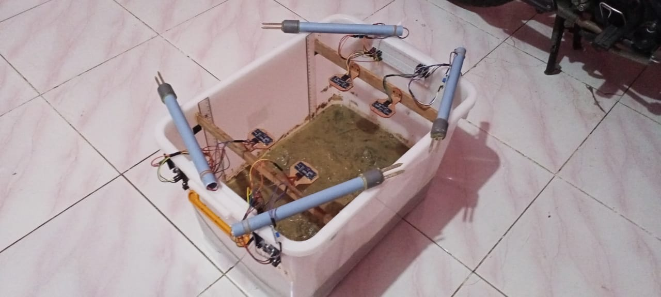

**Gambar 4.1** Rangkaian Perangkat

* 1. **Implementasi *Interface App***

Pada implementasi akan dibahas tentang bagaimana prosedur dan fungsi yang terdapat pada aplikasi *Smart Monitoring* yang akan diterapkan pada smartphone *android*. Pengujian sistem ini bertujuan untuk mengetahui sejauh mana aplikasi dapat berhasil berjalan sehingga dapat menjalankan serta mengetahui kelebihan dan kekurangan dari aplikasi ini.

1. Halaman Registrasi

Halaman registrasi merupakan halaman yang digunakan oleh pengguna untuk mendapatkan akun dan informasi untuk kemudian dapat digunakan sebagai syarat *login*. Informasi yang diisi pengguna pada halaman ini akan daftarkan di *firebase authentication* agar mendapatkan sebuah *user id* dan kemudian di simpan di *firebase firestore*. Halaman registrasi dapat dilihat pada gambar 4.2 berikut.



**Gambar 4.2** Halaman Registrasi

1. Halaman *Login*

Halaman *login* merupakan halaman yang digunakan oleh pengguna untuk masuk ke aplikasi. Syarat untuk dapat login adalah harus mengisi *email* dan kata kunci yang sudah diregistrasi sebelumnya. Halaman ini sudah diprogram untuk tidak memberikan akses masuk selain pengguna yang sudah melakukan registrasi. Halaman ini terhubung ke *firebase authentication* yang sudah disediakan pihak *firebase* untuk mengelola sistem *login*. Halaman ini akan menampilkan *error* jika *email* dan kata kunci yang dimasukkan salah atau tidak sesuai. Halaman login dapat dilihat pada gambar 4.3 berikut.



**Gambar 4.3** Halaman *Login*

1. Halaman *Home*

Halaman *home* merupakan halaman utama yang terbuka setelah pengguna berhasil melakukan *login* yang dapat dilihat pada gambar 4.4. Halaman ini akan memunculkan *date picker dialog* pada saat pertama kali memulai aplikasi, *date picker dialog* dapat digunakan pengguna untuk menentukan tanggal awal penanaman bibit padi yang dapat di lihat pada gambar 4.5. Pada halaman ini terdapat empat buah tombol kendali untuk mematikan atau menghidupkan pin *input* pada *wemos d1*.Halaman ini menampilkan semua data yang di deteksi sensor secara *real-time* melalui *real-time database* pada *firebase*. Halaman ini sudah diprogram untuk menampilkan nilai rata-rata kelembaban tanah dan tinggi air beserta *grade* yang dihitung menggunakan metode *AHP* (khusus kelembaban tanah), terdapat tiga *grade* berdasarkan tingkat kelembaban yang di klasifikasi menggunakan metode *AHP*, yaitu bagus, kurang bagus dan tidak bagus. Halaman ini juga diprogram untuk menampilkan jumlah hari yang dihitung sistem berdasarkan tanggal mulai yang dimasukkan pengguna pada *date picker dialog* sebagai informasi tambahan.

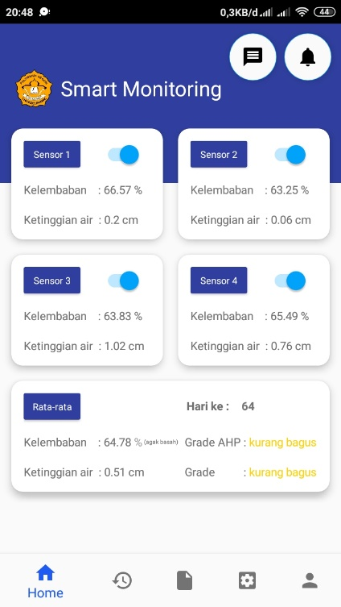

**Gambar 4.4** Halaman *Home*

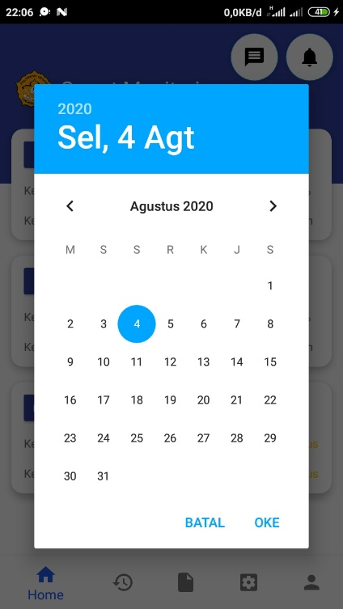

**Gambar 4.5** *Date Picker Dialog*

1. Halaman *Fase*

Halaman *fase* merupakan halaman yang menampilkan informasi tentang *fase* terkini dari pertumbuhan padi yang dideteksi sistem berdasarkan tanggal mulai. Halaman *fase* dapat dilihat pada gambar 4.6 berikut.

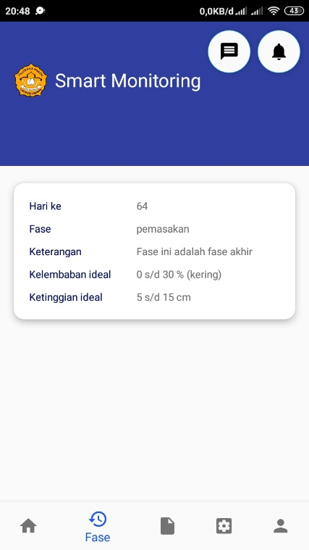

**Gambar 4.6** Halaman *Fase*

1. Halaman Data

Halaman data merupakan halaman yang berisi daftar data lengkap harian yang di update perhari oleh salah satu *wemos d1.* Salah satu *wemos d1* akan membaca nilai kelembaban tanah dan ketinggian air rata – rata dari semua *wemos d1* beserta *grade* yang yang dideteksi oleh sistem dan melakukan update data harian ke *real-time database.* Halaman ini diprogram untuk membaca data harian yang di *update* dan merepresentasikan data tersebut kedalam *list* berdasarkan tanggal yang dapat dilihat pada gambar 4.7. *List* ini akan mengarah ke halaman data harian yang berisi data detail berdasarkan tanggal yang dapat dilihat pada gambar 4.8*.*

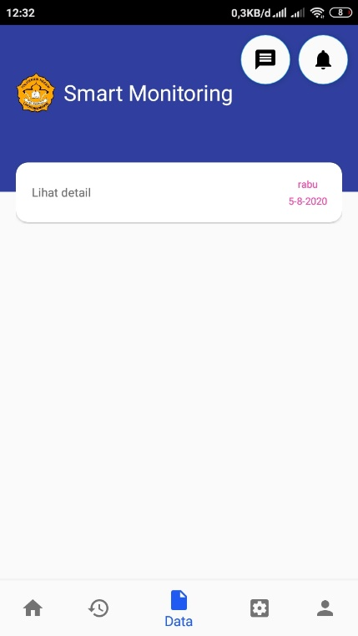

**Gambar 4.7** Halaman Data

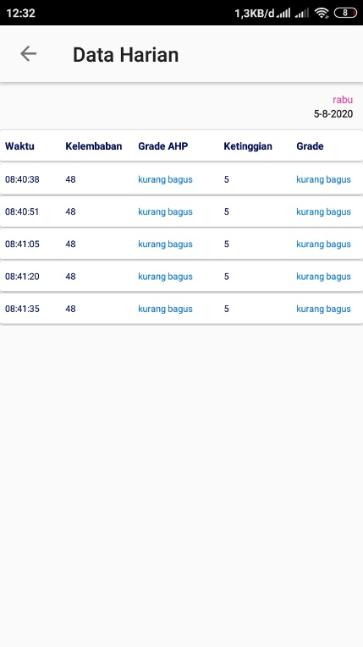

**Gambar 4.8** Halaman Data Harian

1. Halaman *Rule*

Halaman *rule* merupakan halaman yang menampilkan dua kartu yang mengarah ke halaman perbandingan skala berpasangan *AHP* dan ketinggian air ideal yang dapat dilihat pada gambar 4.9. Halaman perbandingan skala berpasangan *AHP* berisi matriks skala berpasangan dan hasil klasifikasi kelembaban tanah terbaik berdasarkan fase pertumbuhan padi menggunakan metode *AHP* yang dihitung dengan data kuesioner pakar sebagai inputan. Hasil klasifikasi kelembaban tanah menggunakan metode *AHP* terbagi menjadi 3 peringkat yaitu bagus, kurang bagus dan tidak bagus berdasarkan nilai akhir dari tinggi ke rendah yang dapat dilihat pada gambar 4.10. Halaman ketinggian air ideal berisi klasifikasi ketinggian air terbaik berdasarkan data kuesioner yang sudah diajukan kepada pakar. Klasifikasi ketinggian air dihitung berdasarkan *range* ketinggian air terbaik yang ditentukan pakar dan terbagi menjadi dua peringkat, yaitu bagus dan kurang bagus yang dapat dilihat pada gambar 4.11.

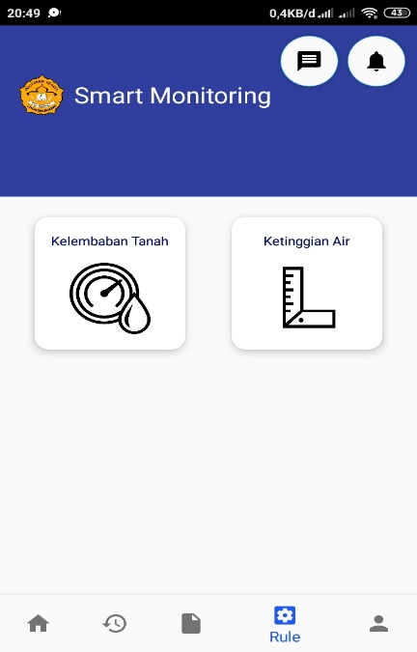

**Gambar 4.9** Halaman *Rule*

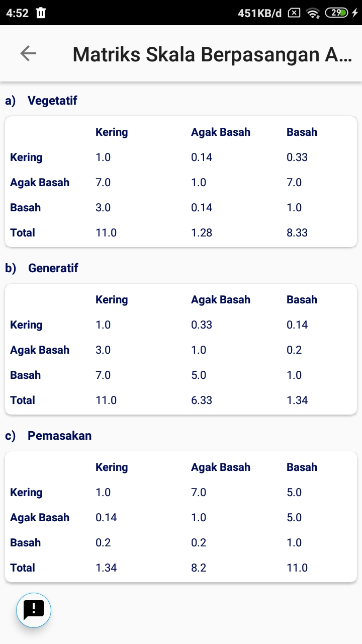

**Gambar 4.10** Halaman Perbandingan Skala Berpasangan *AHP*

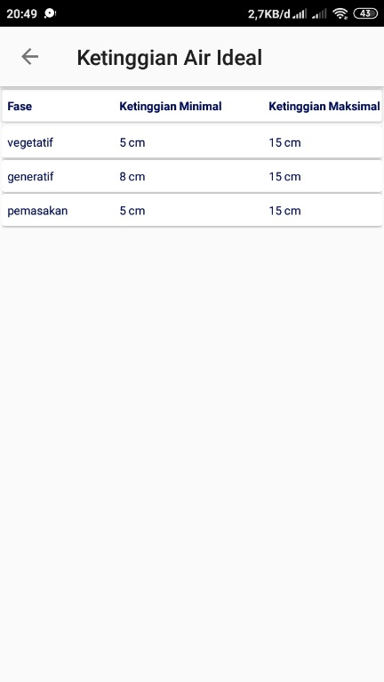

**Gambar 4.11** Halaman Ketinggian Air Ideal

1. Halaman *Account*

Halaman *account* merupakan halaman yang menampilkan informasi *login* yang dapat dilihat pada gambar 4.12*.* Halaman ini di program untuk membaca data informasi *login* dari *firebase firestore*. Pada halaman ini pengguna dapat mengubah kata kunci yang dapat dilihat pada gambar 4.13. Pada halaman ini pengguna dapat mengatur dan mengubah lokasi sawah yang dapat dilihat pada gambar 4.14.

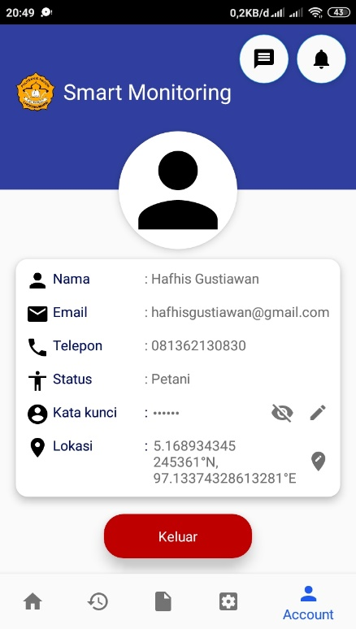

**Gambar 4.12** Halaman *Account*

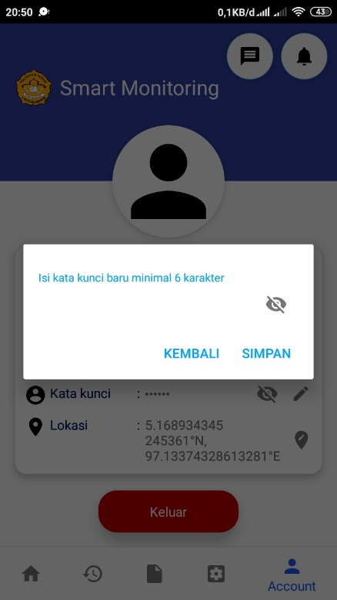

**Gambar 4.13** Jendela *Edit Password*

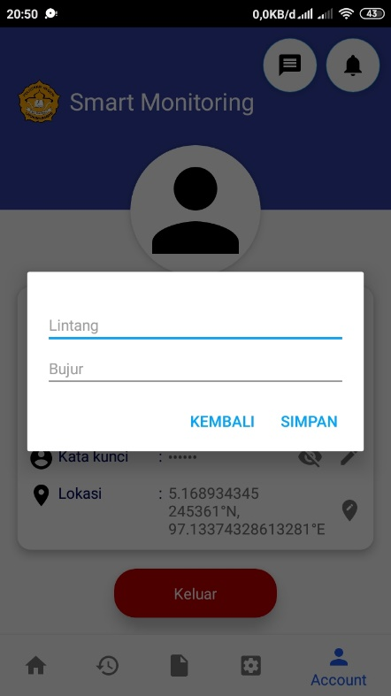

**Gambar 4.14** Jendela *Edit Location*

1. Halaman Pelaporan

Halaman pelaporan merupakan halaman yang digunakan pengguna untuk mengirim laporan berupa pesan kepada pengguna dari sisi petugas irigasi atau sebaliknya. Halaman pelaporan ini bersifat interaktif layaknya seperti *chatting* yang dapat dilihat pada gambar 4.15. Halaman ini juga di program untuk dapat mengirim lokasi dari sisi petani ke petugas irigasi dan dapat menuju langsung ke aplikasi *Google Maps* yang dapat dilihat pada gambar 4.16.



**Gambar 4.15** Halaman Pelaporan



**Gambar 4.16** *Send Location*

1. Halaman Notifikasi

Halaman notifikasi merupakan halaman yang diprogram untuk menampilkan daftar notifikasi yang dideteksi oleh sistem pada kondisi kelembaban tanah kurang bagus atau tidak bagus dan kondisi ketinggian air kurang bagus yang dapat dilihat pada gambar 4.17.

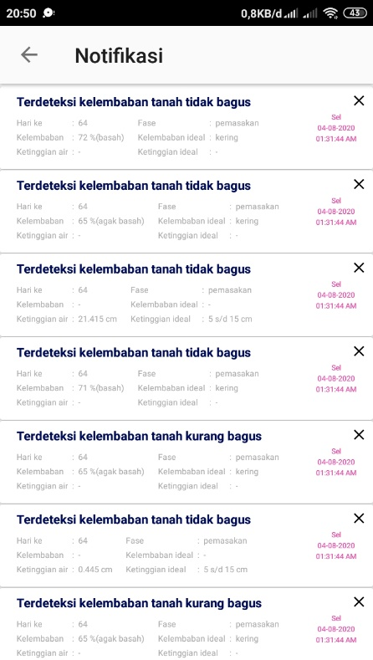

**Gambar 4.17** Halaman Notifikasi

* 1. **Pengujian**

Pengujian sistem dilakukan untuk mengetahui apakah sistem dapat berfungsi secara efektif dan dapat menghasilkan keluaran sebagaimana yang diharapkan. Pengujian diawali dengan menguji komponen atau sensor pada sistem secara terpisah kemudian dilakukan pengujian secara keseluruhan.

* + 1. **Pengujian Informasi Kelembaban Tanah pada Aplikasi**

Pengujian informasi kelembaban tanah pada aplikasi dilakukan untuk mengetahui kesesuaian data yang di tampilkan aplikasi dengan kelembaban tanah sebenarnya berdasarkan nilai rata-rata *error* sensor *soil moisture*. Pengujian informasi kelembaban tanah dilakukan pada ke-empat sensor *soil moisture* dengan kalibrasi data dari aplikasi dengan hasil pengukuran alat *soil moisture / pH meter ETP302*.

Parameter yang terukur selama pengujian telah direkayasa untuk mempersingkat waktu. Untuk merekayasa kelembaban tanah digunakan contoh media tanam yang diberi air yang diberi air sedikit demi sedikit. Gambar 4.18 menunjukkan foto kegiatan pengambilan data untuk kalibrasi. Hasil pengujian informasi kelembaban tanah pada sensor *soil moisture* 1 dapat dilihat pada tabel 4.1 berikut.

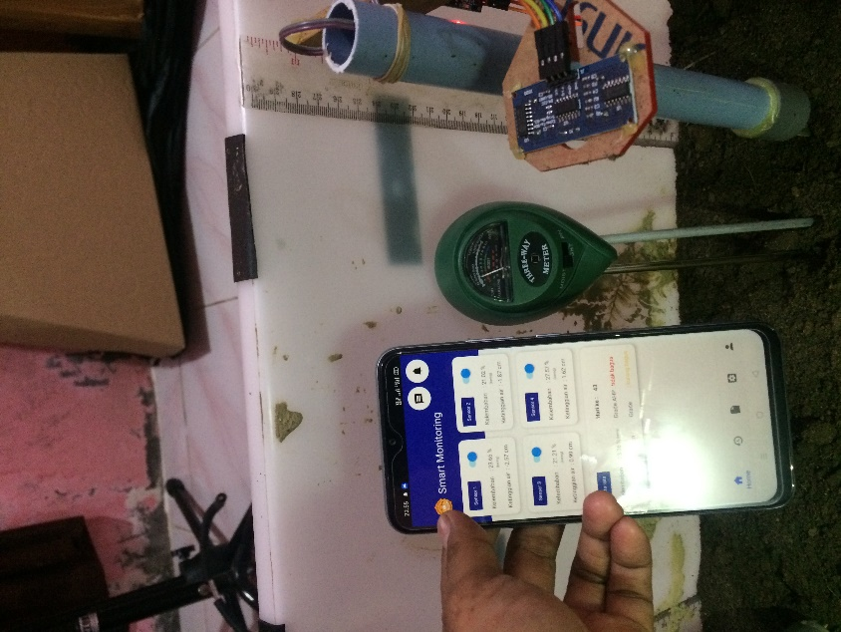

**Gambar 4.18** Kalibrasi Sensor *Soil Moisture*

**Tabel 4.1** Pengujian Informasi Kelembaban Tanah pada Sensor *Soil Moisture* 1

|  |  |  |  |
| --- | --- | --- | --- |
| **Pengujian** | **Informasi Kelembaban Tanah pada Aplikasi (%RH)** | **Kelembaban Tanah pada Soil Moisture / pH Meter ETP302 (%RH)** | ***Error*** |
| 1 | 21,41 % | 20 % | 1,41 % |
| 2 | 22,97 % | 20 % | 2,97 % |
| 3 | 22,97 % | 20 % | 2,97 % |
| 4 | 23,07 % | 20 % | 3,07 % |
| 5 | 23,26 % | 20 % | 3,26 % |
| 6 | 23,07 % | 20 % | 3,07 % |
| 7 | 23,17 % | 20 % | 3,17 % |
| 8 | 23,26 % | 20 % | 3,26 % |
| 9 | 24,05 % | 20 % | 4,05 % |
| 10 | 23,95 % | 20 % | 3,95 % |
| 11 | 47,1 % | 40 % | 7,1 % |
| 12 | 46,3 % | 40 % | 6,3 % |
| 13 | 46,1 % | 40 % | 6,1 % |
| 14 | 46,14 % | 40 % | 6,14 % |
| 15 | 44,13 % | 40 % | 4,13 % |
| 16 | 49,14 % | 40 % | 9,14 % |
| 17 | 45,62 % | 40 % | 5,62 % |
| 18 | 46,1 % | 40 % | 6,1 % |
| 19 | 47,3 % | 40 % | 7,3 % |
| 20 | 46,13 % | 40 % | 6,13 % |
| 21 | 79,3 % | 70 % | 9,3 % |
| 22 | 77,14 % | 70 % | 7,14 % |
| 23 | 77,1 % | 70 % | 7,1 % |
| 24 | 75,13 % | 70 % | 5,13 % |
| 25 | 74,9 % | 70 % | 4,9 % |
| 26 | 77,3 % | 70 % | 7,3 % |
| 27 | 76,1 % | 70 % | 6,1 % |
| 28 | 76,94 % | 70 % | 6,94 % |
| 29 | 76,1 % | 70 % | 6,1 % |
| 30 | 75,9 % | 70 % | 5,9 % |
| **Total** | 1461,15% | 1300% | 161,15 % |

Berdasarkan tabel 4.5 dengan melakukan 30 kali pengujian maka dapat dihitung persentase rata-rata *error* dengan perhitungan di bawah ini.

Dari hasil perhitungan persentase rata-rata *error* informasi kelembaban tanah pada sensor *soil moisture* 1 dapat disimpulkan bahwa tingkat *error* mencapai 0,413 %.

Hasil pengujian informasi kelembaban tanah pada *soil moisture* 2 dapat dilihat pada tabel 4.2 berikut.

**Tabel 4.2** Pengujian Informasi Kelembaban Tanah pada Sensor *soil moisture* 2

|  |  |  |  |
| --- | --- | --- | --- |
| **Pengujian** | **Informasi Kelembaban Tanah pada Aplikasi (%RH)** | **Kelembaban Tanah pada Soil Moisture / pH Meter ETP302 (%RH)** | ***Error*** |
| 1 | 23,07 % | 20 % | 3,07 % |
| 2 | 22,87 % | 20 % | 2,87 % |
| 3 | 22,48 % | 20 % | 2,48 % |
| 4 | 22,39 % | 20 % | 2,39 % |
| 5 | 22,39 % | 20 % | 2,39 % |
| 6 | 22,39 % | 20 % | 2,39 % |
| 7 | 22,29 % | 20 % | 2,29 % |
| 8 | 22,29 % | 20 % | 2,29 % |
| 9 | 22,19 % | 20 % | 2,19 % |
| 10 | 22,09 % | 20 % | 2,09 % |
| 11 | 45,0 % | 40 % | 5,0 % |
| 12 | 45,2 % | 40 % | 5,2 % |
| 13 | 49,91 % | 40 % | 9,91 % |
| 14 | 40,11 % | 40 % | 0,11 % |
| 15 | 44,78 % | 40 % | 4,78 % |
| 16 | 48,6 % | 40 % | 8,6 % |
| 17 | 43,1 % | 40 % | 3,1 % |
| 18 | 43,42 % | 40 % | 3,42 % |
| 19 | 46,65 % | 40 % | 6,65 % |
| 20 | 46,13 % | 40 % | 6,13 % |
| 21 | 79,3 % | 70 % | 9,3 % |
| 22 | 77,7 % | 70 % | 7,7 % |
| 23 | 69,3 % | 70 % | 0,7 % |
| 24 | 66,92 % | 70 % | 3,08 % |
| 25 | 73,14 % | 70 % | 3,14 % |
| 26 | 74,0 % | 70 % | 4,0 % |
| 27 | 79,3 % | 70 % | 9,3 % |
| 28 | 74,18 % | 70 % | 4,18 % |
| 29 | 73,89 % | 70 % | 3,89 % |
| 30 | 73,21 % | 70 % | 3,21 % |
| **Total** | 1418.29 % | 1300 % | 125.85 % |

Berdasarkan tabel 4.2 dengan melakukan 30 kali pengujian maka dapat dihitung persentase rata-rata *error* dengan perhitungan di bawah ini.

Dari hasil perhitungan persentase rata-rata *error* informasi kelembaban tanah pada sensor *soil moisture* 2 dapat disimpulkan bahwa tingkat *error* mencapai 0,322 %.

Hasil pengujian informasi kelembaban tanah pada *soil moisture* 3 dapat dilihat pada tabel 4.3 berikut.

**Tabel 4.3** Pengujian Informasi Kelembaban Tanah pada Sensor *Soil Moisture* 3

|  |  |  |  |
| --- | --- | --- | --- |
| **Pengujian** | **Informasi Kelembaban Tanah pada Aplikasi (%RH)** | **Kelembaban Tanah pada Soil Moisture / pH Meter ETP302 (%RH)** | ***Error*** |
| 1 | 21,99 % | 20 % | 1,99 % |
| 2 | 22,19 % | 20 % | 2,19 % |
| 3 | 22,29 % | 20 % | 2,29 % |
| 4 | 22,19 % | 20 % | 2,19 % |
| 5 | 22,29 % | 20 % | 2,29 % |
| 6 | 21,9 % | 20 % | 1,9 % |
| 7 | 21,9 % | 20 % | 1,9 % |
| 8 | 21,9 % | 20 % | 1,9 % |
| 9 | 26,88 % | 20 % | 6,88 % |
| 10 | 22,19 % | 20 % | 2,19 % |
| 11 | 47,11 % | 40 % | 7,11 % |
| 12 | 47,72 % | 40 % | 7,72 % |
| 13 | 43,33 % | 40 % | 3,33 % |
| 14 | 48,8 % | 40 % | 8,8 % |
| 15 | 45,34 % | 40 % | 5,34 % |
| 16 | 46,62 % | 40 % | 6,62 % |
| 17 | 49,32 % | 40 % | 9,32 % |
| 18 | 50,3 % | 40 % | 10,3 % |
| 19 | 51,11 % | 40 % | 11,11 % |
| 20 | 49,5 % | 40 % | 9,5 % |
| 21 | 71,8 % | 70 % | 1,8 % |
| 22 | 79,1 % | 70 % | 9,1 % |
| 23 | 79,3 % | 70 % | 9,3 % |
| 24 | 74,18 % | 70 % | 4,18 % |
| 25 | 71,23 % | 70 % | 1,23 % |
| 26 | 82,67 % | 70 % | 2,67 % |
| 27 | 73,0 % | 70 % | 3,0 % |
| 28 | 81,2 % | 70 % | 1,2 % |
| 29 | 81,7 % | 70 % | 1,7 % |
| 30 | 80,2 % | 70 % | 0,2 % |
| **Total** | 1479,25 % | 1300 % | 139,25 % |

Berdasarkan tabel 4.3 dengan melakukan 30 kali pengujian maka dapat dihitung persentase rata-rata *error* dengan perhitungan di bawah ini.

Dari hasil perhitungan persentase rata-rata *error* informasi kelembaban tanah pada sensor *soil moisture* 3 dapat disimpulkan bahwa tingkat *error* mencapai 0,357 %.

Hasil pengujian informasi kelembaban tanah pada *soil moisture* 4 dapat dilihat pada tabel 4.4 berikut.

**Tabel 4.4** Pengujian Informasi Kelembaban Tanah pada Sensor *Soil Moisture* 4

|  |  |  |  |
| --- | --- | --- | --- |
| **Pengujian** | **Informasi Kelembaban Tanah pada Aplikasi (%RH)** | **Kelembaban Tanah pada Soil Moisture / pH Meter ETP302 (%RH)** | ***Error*** |
| 1 | 27,27 % | 20 % | 7,27 % |
| 2 | 27,47 % | 20 % | 7,47 % |
| 3 | 27,57 % | 20 % | 7,57 % |
| 4 | 27,57 % | 20 % | 7,57 % |
| 5 | 28,25 % | 20 % | 8,25 % |
| 6 | 28,45 % | 20 % | 8,45 % |
| 7 | 20,63 % | 20 % | 0,63 % |
| 8 | 21,41 % | 20 % | 1,41 % |
| 9 | 21,6 % | 20 % | 1,6 % |
| 10 | 21,6 % | 20 % | 1,6 % |
| 11 | 42,0 % | 40 % | 2,0 % |
| 12 | 46,1 % | 40 % | 6,1 % |
| 13 | 46,41 % | 40 % | 6,41 % |
| 14 | 45,5 % | 40 % | 5,5 % |
| 15 | 45,0 % | 40 % | 5,0 % |
| 16 | 49,4 % | 40 % | 9,4 % |
| 17 | 49,0 % | 40 % | 9,0 % |
| 18 | 40,12 % | 40 % | 0,12 % |
| 19 | 41,0 % | 40 % | 1,0 % |
| 20 | 40,2 % | 40 % | 0,2 % |
| 21 | 79,3 % | 70 % | 9,3 % |
| 22 | 87,7 % | 70 % | 17,7 % |
| 23 | 87,0 % | 70 % | 17,0 % |
| 24 | 87,7 % | 70 % | 17,7 % |
| 25 | 84,0 % | 70 % | 14,0 % |
| 26 | 80,0 % | 70 % | 10,0 % |
| 27 | 79,0 % | 70 % | 9,0 % |
| 28 | 82,32 % | 70 % | 12,32 % |
| 29 | 80,1 % | 70 % | 10,1 % |
| 30 | 82,2 % | 70 % | 12,2 % |
| **Total** | 1525,87 % | 1300 % | 225,87 % |

Berdasarkan tabel 4.4 dengan melakukan 30 kali pengujian maka dapat dihitung persentase rata-rata *error* dengan perhitungan di bawah ini.

Dari hasil perhitungan persentase rata-rata *error* informasi kelembaban tanah pada sensor *soil moisture* 4 dapat disimpulkan bahwa tingkat *error* mencapai 0,579 %.

Hasil dari pengujian informasi ketinggian air pada ke-empat sensor *soil moisture* dapat diambil persentase keseluruhan adalah :

Sehingga dapat diambil persentase error ketinggian air yang ditampilkan pada aplikasi adalah 0,386% dan dapat di ambil kesimpulan bahwa sistem dapat mendeteksi kelembaban tanah dengan baik dengan nilai ketepatan hingga 99,616%.

* + 1. **Pengujian Informasi Ketinggian Air pada Aplikasi**

Pengujian informasi ketinggian air pada aplikasi dilakukan untuk mengetahui kesesuaian informasi dari sensor ultrasonik yang di tampilkan aplikasi dengan tinggi air sebenarnya berdasarkan nilai rata-rata *error* sensor. Pengujian informasi ketinggian air dilakukan pada keempat sensor ultrasonik.

Parameter yang terukur selama pengujian telah direkayasa untuk mempersingkat waktu. Untuk merekayasa ketinggian air digunakan contoh media tanam yang diberi air dimulai dari ketinggian air 0 cm, 1 cm hingga 4 cm. Gambar 4.19 menunjukkan foto kegiatan pengambilan data untuk pengujian informasi ketinggian air. Hasil pengujian informasi ketinggian air pada sensor ultrasonik 1 dapat dilihat pada tabel 4.5 berikut.

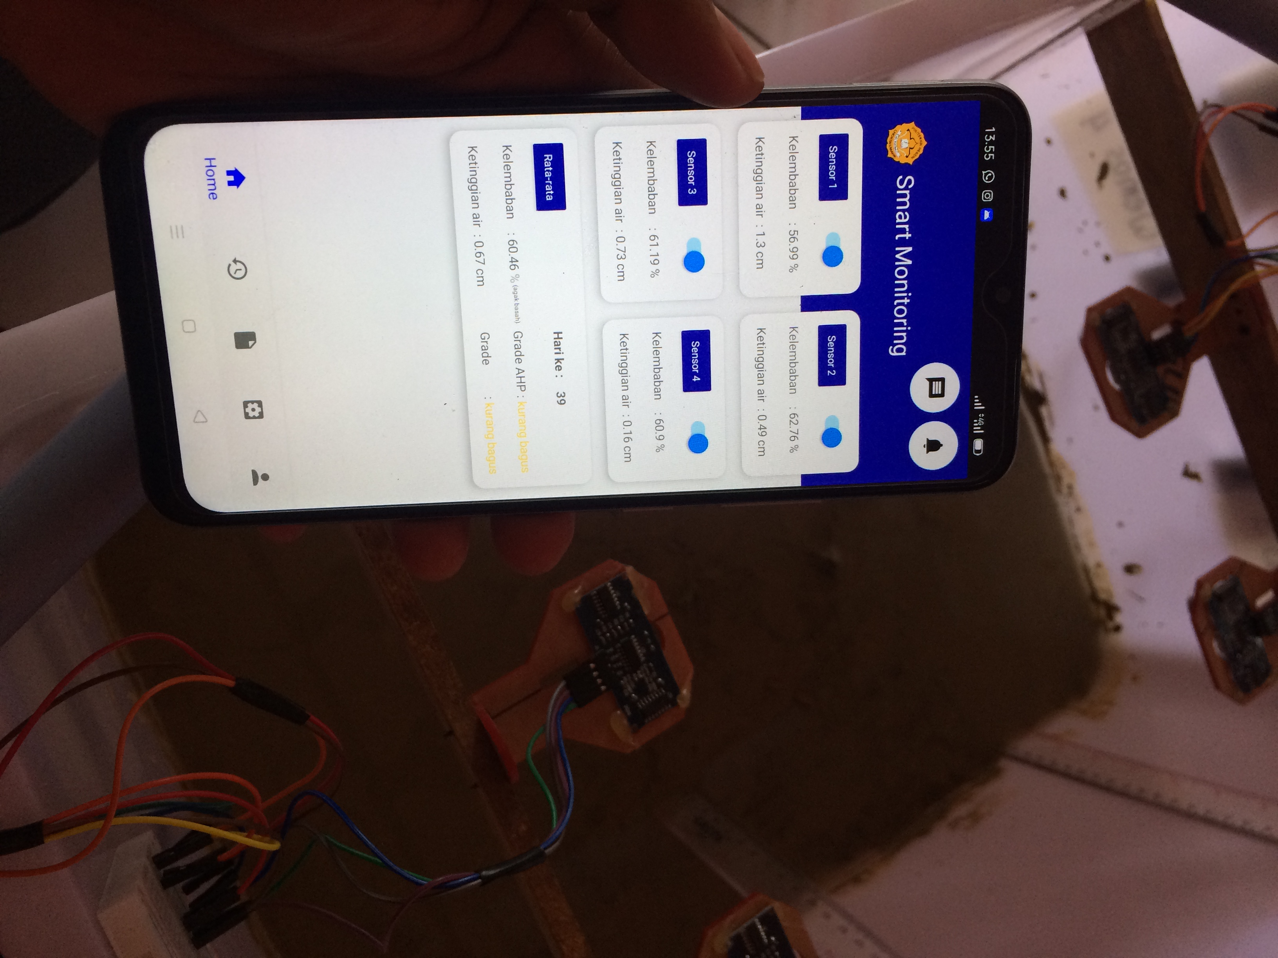

**Gambar 4.19** Pengambilan data informasi ketinggian air

**Tabel 4.5** Pengujian Informasi Ketinggian Air pada Sensor Ultrasonik 1

|  |  |  |  |
| --- | --- | --- | --- |
| **Pengujian** | **Ketinggian Air Sebenarnya (cm)** | **Informasi Ketinggian Air (cm)** | ***Error*** |
| 1 | 0 cm | 0,37 cm | 0,37 cm |
| 2 | 0 cm | 0,4 cm | 0,4 cm |
| 3 | 0 cm | 0,37 cm | 0,37 cm |
| 4 | 0 cm | 0,4 cm | 0,4 cm |
| 5 | 0 cm | 0,37 cm | 0,37 cm |
| 6 | 0 cm | 0,4 cm | 0,4 cm |
| 7 | 0 cm | 0,37 cm | 0,37 cm |
| 8 | 0 cm | 0,4 cm | 0,4 cm |
| 9 | 0 cm | 0,37 cm | 0,37 cm |
| 10 | 0 cm | 0,37 cm | 0,37 cm |
| 11 | 1 cm | 1,3 cm | 0,3 cm |
| 12 | 1 cm | 1,3 cm | 0,3 cm |
| 13 | 1 cm | 1,26 cm | 0,26 cm |
| 14 | 1 cm | 1,3 cm | 0,3 cm |
| 15 | 1 cm | 1,3 cm | 0,3 cm |
| 16 | 1 cm | 1,3 cm | 0,3 cm |
| 17 | 1 cm | 1,3 cm | 0,3 cm |
| 18 | 1 cm | 1,3 cm | 0,3 cm |
| 19 | 1 cm | 1,3 cm | 0,3 cm |
| 20 | 1 cm | 1,3 cm | 0,3 cm |
| 21 | 4 cm | 4,2 cm | 0,2 cm |
| 22 | 4 cm | 4,16 cm | 0,16 cm |
| 23 | 4 cm | 4,16 cm | 0,16 cm |
| 24 | 4 cm | 4,2 cm | 0,2 cm |
| 25 | 4 cm | 4,16 cm | 0,16 cm |
| 26 | 4 cm | 4,2 cm | 0,2 cm |
| 27 | 4 cm | 4,2 cm | 0,2 cm |
| 28 | 4 cm | 4,16 cm | 0,16 cm |
| 29 | 4 cm | 4,16 cm | 0,16 cm |
| 30 | 4 cm | 4,16 cm | 0,16 cm |
| **Jumlah** | 50 cm | 58,9 cm | 8,9 cm |

Berdasarkan tabel 4.5 dengan melakukan 30 kali pengujian maka dapat dihitung persentase rata-rata *error* dengan perhitungan di bawah ini.

Dari hasil perhitungan persentase rata-rata *error* informasi ketinggian air pada sensor ultrasonik 1 dapat disimpulkan bahwa tingkat *error* mencapai 0,59 %.

Hasil pengujian informasi ketinggian air pada sensor ultrasonik 2 dapat dilihat pada tabel 4.6 berikut.

**Tabel 4.6** Pengujian Informasi Ketinggian Air pada Sensor Ultrasonik 2

|  |  |  |  |
| --- | --- | --- | --- |
| **Pengujian** | **Ketinggian Air Sebenarnya (cm)** | **Informasi Ketinggian Air (cm)** | ***Error*** |
| 1 | 0 cm | 0,49 cm | 0,49 cm |
| 2 | 0 cm | 0,49 cm | 0,49 cm |
| 3 | 0 cm | 0,45 cm | 0,45 cm |
| 4 | 0 cm | 0,45 cm | 0,45 cm |
| 5 | 0 cm | 0,45 cm | 0,45 cm |
| 6 | 0 cm | 0,45 cm | 0,45 cm |
| 7 | 0 cm | 0,49 cm | 0,49 cm |
| 8 | 0 cm | 0,45 cm | 0,45 cm |
| 9 | 0 cm | 0,51 cm | 0,51 cm |
| 10 | 0 cm | 0,45 cm | 0,45 cm |
| 11 | 1 cm | 1,4 cm | 0,4 cm |
| 12 | 1 cm | 1,4 cm | 0,4 cm |
| 13 | 1 cm | 1,4 cm | 0,4 cm |
| 14 | 1 cm | 1,4 cm | 0,4 cm |
| 15 | 1 cm | 1,4 cm | 0,4 cm |
| 16 | 1 cm | 1,38 cm | 0,38 cm |
| 17 | 1 cm | 1,4 cm | 0,4 cm |
| 18 | 1 cm | 1,36 cm | 0,36 cm |
| 19 | 1 cm | 1,4 cm | 0,4 cm |
| 20 | 1 cm | 1,36 cm | 0,36 cm |
| 21 | 4 cm | 4,25 cm | 0,25 cm |
| 22 | 4 cm | 4,29 cm | 0,29 cm |
| 23 | 4 cm | 4,25 cm | 0,25 cm |
| 24 | 4 cm | 4,29 cm | 0,29 cm |
| 25 | 4 cm | 4,25 cm | 0,25 cm |
| 26 | 4 cm | 4,25 cm | 0,25 cm |
| 27 | 4 cm | 4,29 cm | 0,29 cm |
| 28 | 4 cm | 4,25 cm | 0,25 cm |
| 29 | 4 cm | 4,29 cm | 0,29 cm |
| 30 | 4 cm | 4,25 cm | 0,25 cm |
| **Jumlah** | 50 cm | 61,24 cm | 11,24 cm |

Berdasarkan tabel 4.6 dengan melakukan 30 kali pengujian maka dapat dihitung persentase rata-rata *error* dengan perhitungan di bawah ini.

Dari hasil perhitungan persentase rata-rata *error* informasi ketinggian air pada sensor ultrasonik 2 dapat disimpulkan bahwa tingkat *error* mencapai 0,74 %.

Hasil pengujian informasi ketinggian air pada sensor ultrasonik 3 dapat dilihat pada tabel 4.7 berikut.

**Tabel 4.7** Pengujian Informasi Ketinggian Air pada Sensor Ultrasonik 3

|  |  |  |  |
| --- | --- | --- | --- |
| **Pengujian** | **Ketinggian Air Sebenarnya (cm)** | **Informasi Ketinggian Air (cm)** | ***Error*** |
| 1 | 0 cm | 0,76 cm | 0,76 cm |
| 2 | 0 cm | 0,73 cm | 0,73 cm |
| 3 | 0 cm | 0,73 cm | 0,73 cm |
| 4 | 0 cm | 0,73 cm | 0,73 cm |
| 5 | 0 cm | 0,76 cm | 0,76 cm |
| 6 | 0 cm | 0,76 cm | 0,76 cm |
| 7 | 0 cm | 0,73 cm | 0,73 cm |
| 8 | 0 cm | 0,76 cm | 0,76 cm |
| 9 | 0 cm | 0,73 cm | 0,73 cm |
| 10 | 0 cm | 0,76 cm | 0,76 cm |
| 11 | 1 cm | 1,33 cm | 0,33 cm |
| 12 | 1 cm | 1,36 cm | 0,36 cm |
| 13 | 1 cm | 1,36 cm | 0,36 cm |
| 14 | 1 cm | 2,34 cm | 1,34 cm |
| 15 | 1 cm | 1,33 cm | 0,33 cm |
| 16 | 1 cm | 2,29 cm | 1,29 cm |
| 17 | 1 cm | 1,33 cm | 0,33 cm |
| 18 | 1 cm | 2,29 cm | 1,29 cm |
| 19 | 1 cm | 2,29 cm | 1,29 cm |
| 20 | 1 cm | 2,34 cm | 1,34 cm |
| 21 | 4 cm | 3,96 cm | 0,04 cm |
| 22 | 4 cm | 3,92 cm | 0,08 cm |
| 23 | 4 cm | 3,91 cm | 0,09 cm |
| 24 | 4 cm | 3,91 cm | 0,09 cm |
| 25 | 4 cm | 3,91 cm | 0,09 cm |
| 26 | 4 cm | 3,91 cm | 0,09 cm |
| 27 | 4 cm | 3,91 cm | 0,09 cm |
| 28 | 4 cm | 3,92 cm | 0,08 cm |
| 29 | 4 cm | 3,91 cm | 0,09 cm |
| 30 | 4 cm | 3,91 cm | 0,09 cm |
| **Jumlah** | 50 cm | 66,54 cm | 16,54 cm |

Berdasarkan tabel 4.7 dengan melakukan 30 kali pengujian maka dapat dihitung persentase rata-rata *error* dengan perhitungan di bawah ini.

Dari hasil perhitungan persentase rata-rata *error* informasi ketinggian air pada sensor ultrasonik 3 dapat disimpulkan bahwa tingkat *error* mencapai 1,102 %.

Hasil pengujian informasi ketinggian air pada sensor ultrasonik 4 dapat dilihat pada tabel 4.8 berikut.

**Tabel 4.8** Pengujian Informasi Ketinggian Air pada Sensor Ultrasonik 4

|  |  |  |  |
| --- | --- | --- | --- |
| **Pengujian** | **Ketinggian Air Sebenarnya (cm)** | **Informasi Ketinggian Air (cm)** | ***Error*** |
| 1 | 0 cm | 0,16 cm | 0,16 cm |
| 2 | 0 cm | 0,16 cm | 0,16 cm |
| 3 | 0 cm | 0,16 cm | 0,16 cm |
| 4 | 0 cm | 0,13 cm | 0,13 cm |
| 5 | 0 cm | 0,73 cm | 0,73 cm |
| 6 | 0 cm | 0,16 cm | 0,16 cm |
| 7 | 0 cm | 0,18 cm | 0,18 cm |
| 8 | 0 cm | 0,16 cm | 0,16 cm |
| 9 | 0 cm | 0,16 cm | 0,16 cm |
| 10 | 0 cm | 0,18 cm | 0,18 cm |
| 11 | 1 cm | 1,36 cm | 0,36 cm |
| 12 | 1 cm | 1,36 cm | 0,36 cm |
| 13 | 1 cm | 1,35 cm | 0,35 cm |
| 14 | 1 cm | 1,36 cm | 0,36 cm |
| 15 | 1 cm | 1,36 cm | 0,36 cm |
| 16 | 1 cm | 1,36 cm | 0,36 cm |
| 17 | 1 cm | 1,36 cm | 0,36 cm |
| 18 | 1 cm | 1,36 cm | 0,36 cm |
| 19 | 1 cm | 1,36 cm | 0,36 cm |
| 20 | 1 cm | 1,36 cm | 0,36 cm |
| 21 | 4 cm | 4,89 cm | 0,89 cm |
| 22 | 4 cm | 4,89 cm | 0,89 cm |
| 23 | 4 cm | 4,89 cm | 0,89 cm |
| 24 | 4 cm | 4,89 cm | 0,89 cm |
| 25 | 4 cm | 4,85 cm | 0,85 cm |
| 26 | 4 cm | 4,89 cm | 0,89 cm |
| 27 | 4 cm | 4,89 cm | 0,89 cm |
| 28 | 4 cm | 4,89 cm | 0,89 cm |
| 29 | 4 cm | 4,89 cm | 0,89 cm |
| 30 | 4 cm | 4,89 cm | 0,89 cm |
| **Jumlah** | 50 cm | 64,63 cm | 14,63 cm |

Berdasarkan tabel 4.8 dengan melakukan 30 kali pengujian maka dapat dihitung persentase rata-rata *error* dengan perhitungan di bawah ini.

Dari hasil perhitungan persentase rata-rata *error* informasi ketinggian air pada sensor ultrasonik 4 dapat disimpulkan bahwa tingkat *error* mencapai 0,97%.

Hasil dari pengujian informasi ketinggian air pada ke-empat sensor ultrasonik dapat diambil persentase keseluruhan adalah :

Sehingga dapat diambil persentase error ketinggian air yang ditampilkan pada aplikasi adalah 0,855% dan dapat di ambil kesimpulan bahwa sistem dapat mendeteksi ketinggian air dengan baik dengan nilai ketepatan hingga 99,145%.

* + 1. **Pengujian Kecepatan Pengiriman Laporan pada Aplikasi**

Pengujian kecepatan pengiriman laporan pada aplikasi dilakukan untuk mengetahui kecepatan pengiriman rata-rata dari aplikasi pada saat melakukan pengiriman laporan. Pengujian ini dilakukan menggunakan jendela *logcat* di *android studio*. *Class log* pada *java* yang di letakkan pada bagian program *onClick* tombolkirim dan *onSuccess add* data ke *firebase firestore* yang akan memunculkan *log* pada jendela *logcat*. Perbandingan *time log* yang akan menjadi tolak ukur pada pengujian ini. Pengujian kecepatan internet pada *smartphone android* dilakukan sesaat sebelum pengujian kecepatan pengiriman laporan menggunakan aplikasi *meteor.* Hasil pengujian kecepatan pengiriman laporan dapat dilihat pada tabel 4.8 berikut.

**Tabel 4.9** Pengujian Kecepatan Pengiriman Laporan

|  |  |  |  |
| --- | --- | --- | --- |
| **Pengujian** | **Pengiriman Laporan** | **Kecepatan Internet** | **Delay (s)** |
| 1 | Berhasil | Unduh : 2,8 mbpas  Unggah : 10,8 mbps  Ping : 54 ms | 2s |
| 2 | Berhasil | Unduh : 4,8 mbps  Unggah : 11,3 mbps  Ping : 66 ms | 3s |
| 3 | Berhasil | Unduh : 2,0 mbps  Unggah : 16,2 mbps  Ping : 116 ms | 2s |
| 4 | Berhasil | Unduh : 2,4 mbps  Unggah : 12,6 mbps  Ping : 92 ms | 2s |
| 5 | Berhasil | Unduh : 3,0 mbps  Unggah : 5,8 mbps  Ping : 50 ms | 2s |
| 6 | Berhasil | Unduh : 1,2 mbps  Unggah : 7,2 mbps  Ping : 109 ms | 3s |
| 7 | Berhasil | Unduh : 874,0 kbps  Unggah : 20,1 mbps  Ping : 88 ms | 2s |
| 8 | Berhasil | Unduh : 1,4 mbps  Unggah : 12,1 mbps  Ping : 92 mbps | 2s |
| 9 | Berhasil | Unduh : 1,2 mbps  Unggah : 12,2 mbps  Ping : 58 ms | 2s |
| 10 | Berhasil | Unduh : 1,8 mbps  Unggah : 15,2 mbps  Ping : 69 ms | 1s |
| 11 | Berhasil | Unduh : 1,3 mbps  Unggah : 10,2 mbps  Ping : 83 ms | 2s |
| 12 | Berhasil | Unduh : 2,3 mbps  Unggah : 14,2 mbps  Ping : 87 ms | 2s |
| 13 | Berhasil | Unduh : 2,0 mbps  Unggah : 2,9 mbps  Ping : 56 ms | 1s |
| 14 | Berhasil | Unduh : 979,0 kbps  Unggah : 3,0 mbps  Ping : 87 ms | 2s |
| 15 | Berhasil | Unduh : 3,0 mbps  Unggah : 13,5 mbps  Ping : 72 ms | 1s |
| 16 | Berhasil | Unduh : 1,8 mbps  Unggah : 15,9 mbps  Ping : 77 ms | 2s |
| 17 | Berhasil | Unduh : 1,8 mbps  Unggah : 10,9 mbps  Ping : 72 ms | 1s |
| 18 | Berhasil | Unduh : 1,9 mbps  Unggah : 3,1 mbps  Ping : 64 ms | 1s |
| 19 | Berhasil | Unduh : 5,1 mbps  Unggah : 12,1 mbps  Ping : 39 ms | 1s |
| 20 | Berhasil | Unduh : 1,0 mbps  Unggah : 6,1 mbps  Ping : 64 ms | 2s |
| 21 | Berhasil | Unduh : 5,1 mbps  Unggah : 32,0 mbps  Ping : 47 ms | 1s |
| 22 | Berhasil | Unduh : 1,9 mbps  Unggah : 18,0 mbps  Ping : 68 ms | 1s |
| 23 | Berhasil | Unduh : 1,7 mbps  Unggah : 7,2 mbps  Ping : 63 ms | 1s |
| 24 | Berhasil | Unduh : 2,2 mbps  Unggah : 2,9 mbps  Ping : 58 ms | 2s |
| 25 | Berhasil | Unduh : 1,9 mbps  Unggah : 12,0 mbps  Ping : 59 ms | 2s |
| 26 | Berhasil | Unduh : 1,6 mbps  Unggah : 16,4 mbps  Ping : 61 ms | 2s |
| 27 | Berhasil | Unduh : 1,0 mbps  Unggah : 4,4 mbps  Ping : 111 ms | 2s |
| 28 | Berhasil | Unduh : 1,0 mbps  Unggah : 8,6 mbps  Ping : 79 ms | 1s |
| 29 | Berhasil | Unduh : 2,4 mbps  Unggah : 14,8 mbps  Ping : 39 ms | 1s |
| 30 | Berhasil | Unduh : 1,5 mbps  Unggah : 15,0 mbps  Ping : 67 ms | 1s |
| 31 | Berhasil | Unduh : 3,0 mbps  Unggah : 13,9 mbps  Ping : 80 ms | 2s |
| 32 | Berhasil | Unduh : 2,1 mbps  Unggah : 5,8 mbps  Ping : 40 ms | 1s |
| 33 | Berhasil | Unduh : 1,5 mbps  Unggah : 11,2 mbps  Ping : 78 ms | 2s |
| 34 | Berhasil | Unduh : 1,6 mbps  Unggah : 1,0 mbps  Ping : 81 ms | 2s |
| 35 | Berhasil | Unduh : 4,6 mbps  Unggah : 2,7 mbps  Ping : 84 ms | 2s |
| 36 | Berhasil | Unduh : 790,0 kbps  Unggah : 2,4 mbps  Ping : 139 ms | 3s |
| 37 | Berhasil | Unduh : 1,1 mbps  Unggah : 2,4 mbps  Ping : 166 ms | 3s |
| 38 | Berhasil | Unduh : 2,9 mbps  Unggah : 3,3 mbps  Ping : 55 ms | 1s |
| 39 | Berhasil | Unduh : 1,2 mbps  Unggah : 2,9 mbps  Ping : 74 ms | 3s |
| 40 | Berhasil | Unduh : 819,0 kbps  Unggah : 2,5 mbps  Ping : 76 ms | 2s |
| 41 | Berhasil | Unduh : 881,0 kbps  Unggah : 7,0 mbps  Ping : 106 ms | 1s |
| 42 | Berhasil | Unduh : 1,4 mbps  Unggah : 7,5 mbps  Ping : 60 ms | 1s |
| 43 | Berhasil | Unduh : 540,0 kbps  Unggah : 9,0 kbps  Ping : 87 ms | 1s |
| 44 | Berhasil | Unduh : 1,3 mbps  Unggah : 2,9 mbps  Ping : 251 ms | 2s |
| 45 | Berhasil | Unduh : 1,1 mbps  Unggah : 1,4 mbps  Ping : 77 ms | 2s |
| 46 | Berhasil | Unduh : 2,4 mbps  Unggah : 3,8 mbps  Ping : 59 ms | 1s |
| 47 | Berhasil | Unduh : 2,1 mbps  Unggah : 3,4 mbps  Ping : 62 ms | 1s |
| 48 | Berhasil | Unduh : 1,2 mbps  Unggah : 7,5 mbps  Ping : 92 ms | 2s |
| 49 | Berhasil | Unduh : 1,4 mbps  Unggah : 1,9 mbps  Ping : 77 ms | 2s |
| 50 | Berhasil | Unduh : 1,5 mbps  Unggah : 1,9 mbps  Ping : 146 ms | 2s |
| **Total** | | | 86s |

Berdasarkan tabel diatas, kecepatan pengiriman laporan dapat dihitung dari rata – rata *delay* menggunakan perhitungan dibawah ini.

Dari hasil perhitungan kecepatan pengiriman dapat disimpulkan bahwa kecepatan pengiriman laporan pada aplikasi mencapai 1,72 s.

* + 1. **Perhitungan Manual Menggunakan Metode *AHP***

Perhitungan manual dilakukan untuk mengetahui hasil pembobotan alternatif (tingkat kelembaban) terhadap prioritas kriteria (fase pertumbuhan padi). Kriteria yang menjadi penentu merupakan fase pertumbuhan padi, yaitu vegetatif, generatif dan pemasakan. Susunan kriteria penentuan kelembaban terbaik dengan matriks perbandingan berpasangan dapat dilihat pada tabel 4.10 berikut.

**Tabel 4.10** Susunan Matriks Perbandingan Skala Berpasangan Kriteria

|  |  |  |  |
| --- | --- | --- | --- |
|  | Vegetatif | Generatif | Pemasakan |
| Vegetatif | 1 | 1 | 7 |
| Generatif | 1 | 1 | 5 |
| Pemasakan | 1 / 7 = 0,14 | 1 / 5 = 0,2 | 1 |
| Total | 2,14 | 2,2 | 13 |

Berdasarkan tabel 4.10, didapat nilai total perbaris dan dihitung normalisasi matriks dengan membagi setiap elemen pada kolom dengan jumlah perkolom yang sesuai dari nilai-nilai elemen martik table 4.10 diatas. Hasil normalisasi matriks kriteria dapat dilihat pada tabel 4.11 berikut.

**Tabel 4.11** Hasil Matriks Normalisasi Kriteria

|  |  |  |  |  |
| --- | --- | --- | --- | --- |
|  | Vegetatif | Generatif | Pemasakan | Total |
| Vegetatif | 1 / 2,14 = 0,47 | 1 / 2,2 = 0,45 | 7/13 = 0,54 | 1,46 |
| Generatif | 1/ 2,14= 0,47 | 1 / 2,2 = 0,45 | 5/13 = 0,38 | 1,31 |
| Pemasakan | 0,14 / 2,14 = 0,07 | 0,2 / 2,2 = 0,09 | 1/13 = 0,08 | 0,23 |
| Total | 1 | 1 | 1 |  |

Berdasarkan tabel 4.11, didapatkan nilai jumlah elemen perbaris dari susunan matriks normalisasi kriteria dan dihitung nilai bobot kriteria dengan membagi tiap elemen dengan jumlah kriteria (n=3). Hasil perhitungan bobot dapat dilihat pada tabel 4.12 berikut.

**Tabel 4.12** Nilai Bobot Kriteria

|  |  |  |
| --- | --- | --- |
| Kriteria | Bobot | Persentase |
| Vegetatif | 1,46 / 3 = 0,49 | 49% |
| Generatif | 1,31 / 3 =0,44 | 44% |
| Pemasakan | 0,23 / 3 =0,08 | 8% |

Berdasarkan tabel 4.12, didapatkan nilai bobot prioritas kriteria dan dapat ditarik kesimpulan bahwa kriteria vegetatif mendapat bobot terbesar dan menjadi prioritas pertama, kemudian diikuti generatif dan pemasakan.

Dengan nilai bobot prioritas kriteria dihitung nilai *eigen value (λ)* dengan mengalikan matriks perbandingan berpasangan dengan bobot prioritas kriteria. Hasil perhitungan nilai *eigen value* dapat dilihat pada tabel 4.13 berikut.

**Tabel 4.13** Hasil Perhitungan *Eigen Value (λ)*

|  |  |  |  |  |
| --- | --- | --- | --- | --- |
| Matriks Perbandingan Berpasangan | | | Bobot | *Eigen Value* |
| 1 | 1 | 7 | 0,49 | 1,468997669 |
| 1 | 1 | 5 | 0,44 | 1,312665113 |
| 0.14 | 0.20 | 1.00 | 0,08 | 0,234729715 |

Berdasarkan tabel 4.13, didapatkan nilai *eigen value maximum (λmax)* yaitu 1,468997669 dan dihitung nilai *consistency index (CI)* dengan perhitungan dibawah ini.

Berdasarkan perhitungan diatas didapatkan nilai *consistency index (CI)* dan dihitung *consistency ratio (CR)*, dengan *IR* adalah *index random* bernilai 0,58 karena pada kasus ini mempunyai ukuran matriks 3 x 3, sehingga nilai dari *CR* dapat di hitung dengan perhitungan dibawah ini.

Berdasarkan perhitungan diatas didapat nilai *CR* sebesar -1,319829595689. Karena *CR* ≤ 0,1 maka dapat ditarik kesimpilan bahwa matriks diatas konsisten.

Kemudian perhitungan diulang pada alternatif terhadap kriteria, dimana alternatif penentu terdiri dari kering, agak basah dan basah.

1. Vegetatif

Susunan alternatif penentuan kelembaban terbaik dengan matriks perbandingan berpasangan terhadap kriteria vegetatif dapat dilihat pada tabel 4.14 berikut.

**Tabel 4.14** Susunan Matriks Perbandingan Skala Berpasangan Alternatif terhadap Kriteria Vegetatif

|  |  |  |  |
| --- | --- | --- | --- |
|  | Kering | Agak Basah | Basah |
| Kering | 1 | 1 / 7 = 0,14 | 1 / 3 = 0,33 |
| Agak Basah | 7 | 1 | 7 |
| Basah | 3 | 1 / 7 = 0,14 | 1 |
| Total | 11 | 1,28 | 8,33 |

Berdasarkan tabel 4.14, didapat nilai total perbaris dan dihitung normalisasi matriks dengan membagi setiap elemen pada kolom dengan jumlah perkolom yang sesuai dari nilai-nilai elemen martik table 4.14 diatas. Hasil normalisasi matriks alternatif dapat dilihat pada tabel 4.15 berikut.

**Tabel 4.15** Hasil Matriks Normalisasi Alternatif terhadap Kriteria Vegetatif

|  |  |  |  |  |
| --- | --- | --- | --- | --- |
|  | Kering | Agak Basah | Basah | Total |
| Kering | 1/11 = 0,09 | 0,14/1,28 = 0,11 | 0,33/8,33 = 0,04 | 0,24 |
| Agak Basah | 7/11 = 0,64 | 1/1,28 = 0,78 | 7/8,33 = 0,84 | 2,25 |
| Basah | 3/11 = 0,27 | 0,14/1,28 = 0,11 | 1/8,33 = 0,12 | 0,5 |
| Total | 1 | 1 | 1 |  |

Berdasarkan tabel 4.15, didapatkan nilai jumlah elemen perbaris dari susunan matriks normalisasi alternatif dan dihitung nilai bobot alternatif dengan membagi tiap elemen dengan jumlah alternatif (n=3). Hasil perhitungan bobot dapat dilihat pada tabel 4.16 berikut.

**Tabel 4.16** Nilai Bobot Alternatif terhadap Kriteria Vegetatif

|  |  |  |
| --- | --- | --- |
| Alternatif | Bobot | Persentase |
| Kering | 0,24 / 3 = 0,08 | 8% |
| Agak Basah | 2,25 / 3 = 0,75 | 75% |
| Basah | 0,6 / 3 = 0,17 | 17% |

Berdasarkan tabel 4.16, didapatkan nilai bobot prioritas alternatif terhadap kriteria vegetatif dan dapat ditarik kesimpulan bahwa alternatif agak basah mendapat bobot terbesar dan menjadi prioritas pertama (bagus), kemudian diikuti basah (kurang bagus) dan kering (tidak bagus).

1. Generatif

Susunan alternatif penentuan kelembaban terbaik dengan matriks perbandingan berpasangan terhadap kriteria generatif dapat dilihat pada tabel 4.17 berikut.

**Tabel 4.17** Susunan Matriks Perbandingan Skala Berpasangan Alternatif terhadap Kriteria Generatif

|  |  |  |  |
| --- | --- | --- | --- |
|  | Kering | Agak Basah | Basah |
| Kering | 1 | 1/3 = 0,33 | 1/7 = 0,14 |
| Agak Basah | 3 | 1 | 1/5 = 0,2 |
| Basah | 7 | 5 | 1 |
| Total | 11 | 6,33 | 1,34 |

Berdasarkan tabel 4.17, didapat nilai total perbaris dan dihitung normalisasi matriks dengan membagi setiap elemen pada kolom dengan jumlah perkolom yang sesuai dari nilai-nilai elemen martiks table 4.17 diatas. Hasil normalisasi matriks alternatif dapat dilihat pada tabel 4.18 berikut.

**Tabel 4.18** Hasil Matriks Normalisasi Alternatif terhadap Kriteria Generatif

|  |  |  |  |  |
| --- | --- | --- | --- | --- |
|  | Kering | Agak Basah | Basah | Total |
| Kering | 0,09 | 0,05 | 0,11 | 0.25 |
| Agak Basah | 0,27 | 0,16 | 0,15 | 0.58 |
| Basah | 0,64 | 0,79 | 0,74 | 2.17 |
| Total | 1 | 1 | 1 |  |

Berdasarkan tabel 4.18, didapatkan nilai jumlah elemen perbaris dari susunan matriks normalisasi alternatif dan dihitung nilai bobot alternatif dengan membagi tiap elemen dengan jumlah alternatif (n=3). Hasil perhitungan bobot dapat dilihat pada tabel 4.19 berikut.

**Tabel 4.19** Nilai Bobot Alternatif terhadap Kriteria Generatif

|  |  |  |
| --- | --- | --- |
| Alternatif | Bobot | Persentase |
| Kering | 0,08 | 8% |
| Agak Basah | 0,19 | 19% |
| Basah | 0,72 | 72% |

Berdasarkan tabel 4.19, didapatkan nilai bobot prioritas alternatif terhadap kriteria generatif dan dapat ditarik kesimpulan bahwa alternatif basah mendapat bobot terbesar dan menjadi prioritas pertama (bagus), kemudian diikuti agak basah (kurang bagus) dan kering (tidak bagus).

1. Pemasakan

Susunan alternatif penentuan kelembaban terbaik dengan matriks perbandingan berpasangan terhadap kriteria pemasakan dapat dilihat pada tabel 4.20 berikut.

**Tabel 4.20** Susunan Matriks Perbandingan Skala Berpasangan Alternatif terhadap Kriteria Pemasakan

|  |  |  |  |
| --- | --- | --- | --- |
|  | Kering | Agak Basah | Basah |
| Kering | 1 | 7 | 5 |
| Agak Basah | 0,14 | 1 | 5 |
| Basah | 0,2 | 0,2 | 1 |
| Total | 1,34 | 8,2 | 11 |

Berdasarkan tabel 4.20, didapat nilai total perbaris dan dihitung normalisasi matriks dengan membagi setiap elemen pada kolom dengan jumlah perkolom yang sesuai dari nilai-nilai elemen martik table 4.20 diatas. Hasil normalisasi matriks alternatif dapat dilihat pada tabel 4.21 berikut.

**Tabel 4.21** Hasil Matriks Normalisasi Alternatif terhadap Kriteria Pemasakan

|  |  |  |  |  |
| --- | --- | --- | --- | --- |
|  | Kering | Agak Basah | Basah | Total |
| Kering | 0,74 | 0,85 | 0,45 | 2,05 |
| Agak Basah | 0,11 | 0,12 | 0,45 | 0,68 |
| Basah | 0,15 | 0,02 | 0,09 | 0,26 |
| Total | 1 | 1 | 1 |  |

Berdasarkan tabel 4.21, didapatkan nilai jumlah elemen perbaris dari susunan matriks normalisasi alternatif dan dihitung nilai bobot alternatif dengan membagi tiap elemen dengan jumlah alternatif (n=3). Hasil perhitungan bobot dapat dilihat pada tabel 4.22 berikut.

**Tabel 4.22** Nilai Bobot Alternatif terhadap Kriteria Pemasakan

|  |  |  |
| --- | --- | --- |
| Alternatif | Bobot | Persentase |
| Kering | 0.68 | 72% |
| Agak Basah | 0.23 | 19% |
| Basah | 0.09 | 8% |

Berdasarkan tabel 4.22, didapatkan nilai bobot prioritas alternatif terhadap kriteria pemasakan dan dapat ditarik kesimpulan bahwa alternatif kering mendapat bobot terbesar dan menjadi prioritas pertama (bagus), kemudian diikuti agak basah (kurang bagus) dan basah (tidak bagus).

* + 1. **Pengujian Pendeteksian Kelembaban Tanah Terbaik pada Lahan Sawah menggunakan Metode *AHP***

Pengujian dilakukan untuk mengetahui apakah sistem dapat mendeteksi kelembaban tanah terbaik berdasarkan hasil perhitungan metode *AHP* sebagaimana yang diharapkan. Hasil perhitungan bobot prioritas menggunakan metode *AHP* dapat dilihat pada tabel 4.23 berikut.

**Tabel 4.23** Hasil Perhitungan Bobot Prioritas menggunakan Metode *AHP*

|  |  |  |  |
| --- | --- | --- | --- |
| Fase | Kelembaban Tanah | Kondisi | Notifikasi |
| Vegetatif | Agak Basah | Bagus | Tidak Muncul |
| Basah | Kurang Bagus | Muncul |
| Kering | Tidak Bagus | Muncul |
| Generatif | Basah | Bagus | Tidak Muncul |
| Agak Basah | Kurang Bagus | Muncul |
| Kering | Tidak Bagus | Muncul |
| Pemasakan | Kering | Bagus | Tidak Muncul |
| Agak Basah | Kurang Bagus | Muncul |
| Basah | Tidak Bagus | Muncul |

Berdasarkan tabel 4.23, dapat ditarik kesimpulan bahwa pada fase vegetatif mendapatkan kondisi tanah agak basah pada *ranking* atau *grade* pertama yaitu bagus, kondisi basah di *grade* kurang bagus dan kemudian kondisi kering di tidak bagus. Pada fase generatif mendapatkan kondisi tanah basah pada *ranking* atau *grade* pertama yaitu bagus, kondisi agak basah di *grade* kurang bagus dan kemudian kondisi kering di tidak bagus. Pada fase pemasakan mendapatkan kondisi tanah kering pada *ranking* atau *grade* pertama yaitu bagus, kondisi agak basah di *grade* kurang bagus dan kemudian kondisi basah di tidak bagus

Parameter yang terukur selama pengujian telah direkayasa untuk mempersingkat waktu. Untuk merekayasa kelembaban tanah digunakan contoh media tanam yang diberi air sedikit demi sedikit dari kondisi tanah kering hingga basah. Untuk merekayasa fase digunakan pengubahan tanggal mulai pada *firebase.* Hasil pengujian pendeteksian kelembaban tanah terbaik menggunakan metode *AHP* dapat dilihat pada tabel 4.24 berikut.

**Tabel 4.24** Pengujian Pendeteksian Kelembaban Tanah Terbaik

|  |  |  |  |  |  |
| --- | --- | --- | --- | --- | --- |
| **Pengujian** | **Fase** | **Kelembaban Tanah Rata-Rata (%RH)** | ***Grade*** | **Notifikasi** | **Hasil** |
| 1 | Vegetatif | 22,62 % | Tidak Bagus | Muncul | Sesuai |
| 2 | 24,28 % | Tidak Bagus | Muncul | Sesuai |
| 3 | 24,86 % | Tidak Bagus | Muncul | Sesuai |
| 4 | 20,21 % | Tidak Bagus | Muncul | Sesuai |
| 5 | 42,12 % | Bagus | Tidak Muncul | Sesuai |
| 6 | 46,39 % | Bagus | Tidak Muncul | Sesuai |
| 7 | 38,16 % | Bagus | Tidak Muncul | Sesuai |
| 8 | 42,34 % | Bagus | Tidak Muncul | Sesuai |
| 9 | 79,29 % | Kurang Bagus | Tidak Muncul | Tidak Sesuai |
| 10 | 72,22 % | Kurang Bagus | Muncul | Sesuai |
| 11 | 72,67 % | Kurang Bagus | Muncul | Sesuai |
| 12 | 74,41 % | Kurang Bagus | Tidak Muncul | Tidak Sesuai |
| 13 | Generatif | 27,19 % | Tidak Bagus | Muncul | Sesuai |
| 14 | 24,43 % | Tidak Bagus | Muncul | Sesuai |
| 15 | 21,76 % | Tidak Bagus | Muncul | Sesuai |
| 16 | 23,32 % | Tidak Bagus | Tidak Muncul | Tidak Sesuai |
| 17 | 40,19 % | Kurang Bagus | Muncul | Sesuai |
| 18 | 47,45 % | Kurang Bagus | Muncul | Sesuai |
| 19 | 49,44 % | Kurang Bagus | Muncul | Sesuai |
| 20 | 47,34 % | Kurang Bagus | Muncul | Sesuai |
| 21 | 71,14 % | Bagus | Tidak Muncul | Sesuai |
| 22 | 74,43 % | Bagus | Tidak Muncul | Sesuai |
| 23 | 77,18 % | Bagus | Tidak Muncul | Sesuai |
| 24 | 71,56 % | Bagus | Tidak Muncul | Sesuai |
| 25 | Pemasakan | 25,92 % | Bagus | Tidak Muncul | Sesuai |
| 26 | 23,68 % | Bagus | Tidak Muncul | Sesuai |
| 27 | 24,29 % | Bagus | Tidak Muncul | Sesuai |
| 28 | 24,12 % | Bagus | Tidak Muncul | Sesuai |
| 29 | 43,31 % | Kurang Bagus | Muncul | Sesuai |
| 30 | 48,86 % | Kurang Bagus | Muncul | Sesuai |
| 31 | 45,53 % | Kurang Bagus | Muncul | Sesuai |
| 32 | 42,19 % | Kurang Bagus | Muncul | Sesuai |
| 33 | 77,89 % | Tidak Bagus | Muncul | Sesuai |
| 34 | 75,27 % | Tidak Bagus | Muncul | Sesuai |
| 35 | 75,79 % | Tidak Bagus | Muncul | Sesuai |
| 36 | 73,16 % | Tidak Bagus | Muncul | Sesuai |

Berdasarkan tabel 4.24 dengan melakukan 36 kali pengujian maka dapat dihitung persentase kesesuaiannya dengan perhitungan di bawah ini.

Dari hasil perhitungan persentase pengujian yang sesuai dapat disimpulkan bahwa tingkat kesesuaian mencapai 91,7 % dan dapat ditarik kesimpulan bahwa sistem dapat mendeteksi kelembaban terbaik berdasarkan metode *AHP* dengan sangat baik.

* + 1. **Pengujian Pendeteksian Ketinggian Air Terbaik berdasarkan Kuesioner**

Pengujian dilakukan untuk mengetahui apakah sistem dapat mendeteksi ketinggian terbaik sebagaimana yang diharapkan. Tabel ketinggian air terbaik berdasarkan fase pertumbuhan padi menurut pakar dapat dilihat pada tabel 4.25 berikut.

**Tabel 4.25** Ketinggian Air Terbaik Berdasarkan Fase Pertumbuhan Padi

|  |  |  |  |
| --- | --- | --- | --- |
| **Fase** | **Ketinggian Air** | **Kondisi** | **Notifikasi** |
| Vegetatif | 0 – 5 cm | Bagus | Tidak muncul |
| >5 cm | Kurang bagus | Muncul |
| Generatif | 5 – 8 cm | Bagus | Tidak muncul |
| <5 cm atau >8 cm | Kurang bagus | Muncul |
| Pemasakan | 0 – 3 cm | Bagus | Tidak muncul |
| >3 cm | Kurang bagus | Muncul |

Pengujian pendeteksian ketinggian air terbaik dilakukan berdasarkan nilai rata-rata dari empat sensor ultrasonik. Terdapat dua kondisi dari pengujian ini, yaitu bagus dan kurang bagus. Kondisi bagus didapat ketika nilai ketinggian air berada didalam *range* yang dapat dilihat pada tabel 4.1. Sedangkan kondisi kurang bagus didapat ketika nilai ketinggian air berada diluar *range* tersebut.

Parameter yang terukur selama pengujian telah direkayasa untuk mempersingkat waktu. Untuk merekayasa ketinggian air digunakan contoh media tanam yang diberi air. Untuk merekayasa fase digunakan pengubahan tanggal mulai pada *firebase.* Hasil pengujian pendeteksian ketinggian air terbaik dapat dilihat pada tabel 4.25 berikut.

**Tabel 4.25** Pengujian Pendeteksian Ketinggian Air Terbaik

|  |  |  |  |  |  |
| --- | --- | --- | --- | --- | --- |
| **Pengujian** | **Fase** | **Ketinggian Air Rata-Rata (cm)** | ***Grade*** | **Notifikasi** | **Hasil** |
| 1 | Vegetatif | 2,07 cm | Bagus | Tidak Muncul | Sesuai |
| 2 | Vegetatif | 2,17 cm | Bagus | Tidak Muncul | Sesuai |
| 3 | Vegetatif | 2,28 cm | Bagus | Tidak Muncul | Sesuai |
| 4 | Vegetatif | 2,14 cm | Bagus | Tidak Muncul | Sesuai |
| 5 | Vegetatif | 2,47 cm | Bagus | Tidak Muncul | Sesuai |
| 6 | Vegetatif | 6,0 cm | Kurang Bagus | Muncul | Sesuai |
| 7 | Vegetatif | 7,46 cm | Kurang Bagus | Tidak Muncul | Tidak Sesuai |
| 8 | Vegetatif | 6,78 cm | Kurang Bagus | Muncul | Sesuai |
| 9 | Vegetatif | 6,43 cm | Kurang Bagus | Muncul | Sesuai |
| 10 | Vegetatif | 6,75 cm | Kurang Bagus | Muncul | Sesuai |
| 11 | Generatif | 6,55 cm | Bagus | Tidak Muncul | Sesuai |
| 12 | Generatif | 6,96 cm | Bagus | Tidak Muncul | Sesuai |
| 13 | Generatif | 6,83 cm | Bagus | Tidak Muncul | Sesuai |
| 14 | Generatif | 7,41 cm | Bagus | Tidak Muncul | Sesuai |
| 15 | Generatif | 6,61 cm | Bagus | Tidak Muncul | Sesuai |
| 16 | Generatif | 2,78 cm | Kurang Bagus | Muncul | Sesuai |
| 17 | Generatif | 2,96 cm | Kurang Bagus | Muncul | Sesuai |
| 18 | Generatif | 2,05 cm | Kurang Bagus | Muncul | Sesuai |
| 19 | Generatif | 2,69 cm | Kurang Bagus | Muncul | Sesuai |
| 20 | Generatif | 2,07 cm | Kurang Bagus | Muncul | Sesuai |
| 21 | Pemasakan | 2,76 cm | Bagus | Tidak Muncul | Sesuai |
| 22 | Pemasakan | 2,41 cm | Bagus | Tidak Muncul | Sesuai |
| 23 | Pemasakan | 2,55 cm | Bagus | Tidak Muncul | Sesuai |
| 24 | Pemasakan | 2,49 cm | Bagus | Tidak Muncul | Sesuai |
| 25 | Pemasakan | 2,49 cm | Bagus | Tidak Muncul | Sesuai |
| 26 | Pemasakan | 6,89 cm | Kurang Bagus | Muncul | Sesuai |
| 27 | Pemasakan | 6,29 cm | Kurang Bagus | Muncul | Sesuai |
| 28 | Pemasakan | 6,6 cm | Kurang Bagus | Muncul | Sesuai |
| 29 | Pemasakan | 6,8 cm | Kurang Bagus | Muncul | Sesuai |
| 30 | Pemasakan | 6,63 cm | Kurang Bagus | Tidak Muncul | Tidak Sesuai |

Berdasarkan tabel 4.25 dengan melakukan 30 kali pengujian maka dapat dihitung persentase kesesuaiannya dengan perhitungan di bawah ini.

Dari hasil perhitungan persentase pengujian yang sesuai dapat disimpulkan bahwa tingkat kesesuaian mencapai 93,4% dan dapat ditarik kesimpulan bahwa sistem dapat mendeteksi ketinggian air terbaik berdasarkan kuesionerdengan sangat baik.